ЗАДАЧИ, СТРУКТУРА И СИСТЕМА ФУНКЦИОНИРОВАНИЯ, ВИДЕНИЕ И МИССИЯ САС

Задачи Служения Адвентистских Студентов (САС)
- Служение Адвентистских Студентов (САС) желает вдохновить, воспитать, снабдить, и побудить Адвентистов Седьмого Дня стать учениками Иисуса и делиться вечным Евангелием в университетах, в церкви и в обществе.
- САС сотрудничает с Адвентистским Капелланским Служением (AКC), Отделом Образования ГК, Молодежным Отделом и Отделом Здоровья (ОЗ), чтобы обеспечить поддержкой Адвентистов Седьмого Дня, которые, по различным причинам, учатся в неадвентистских частных и государственных колледжах и университетах по всему миру.
- В сотрудничестве с другими отделами служения, САС планирует, продвигает и поддерживает различные инициативы, направленные на удовлетворение нужд ученичества адвентистских студентов, преподавателей и специалистов в неадвентистских учебных заведениях. В особенности САС акцентирует внимание на сферы духовности, евангелизма, интеллектуальных вызовов, общественной деятельности и социальной интеграции Адвентистов в неадвентистских частных и государственных университетах по всему миру.
- В сотрудничестве с руководителями на различных уровнях церковной структуры, САС стремится:
А. Укрепить приверженность студентов к веро-убеждениям и миссии Адвентистов Седьмого Дня.
Б. Приготовить студентов к тому, как реагировать на интеллектуальные вызовы, которые появляются в современном обществе.
В. Развивать лидерские качества в студентах.
Г. Обеспечивать студентам возможность участвовать христианском богослужении.
Д. Готовить студентов к проповеди Евангелия, миссии, служению, и свидетельству в университетах, в церкви, в обществе и во всем мире.
5. САС сотрудничает с Адвентистским Добровольным Служением, Адвентистским Агентством Помощи и Развития (ADRA) и Отделом Адвентистской Миссии, чтобы вдохновлять Адвентистских студентов, преподавателей и специалистов участвовать в служении волонтеров. С поддержкой Отдела Общественных Связей и Религиозной Свободы (ООСРС) и Пасторской Ассоциации, САС так же, на региональном уровне, добивается освобождения студентов Адвентистов Седьмого Дня от занятий и экзаменов по субботам.

Уровни руководства САС
1. Директор САС в ГК
2. Директор САС в ЕАД
3. Директор САС в унионе
4. Директор САС конференции/миссии
5. Руководитель или координатор САС в поместной церкви

Структура и система функционирования САС
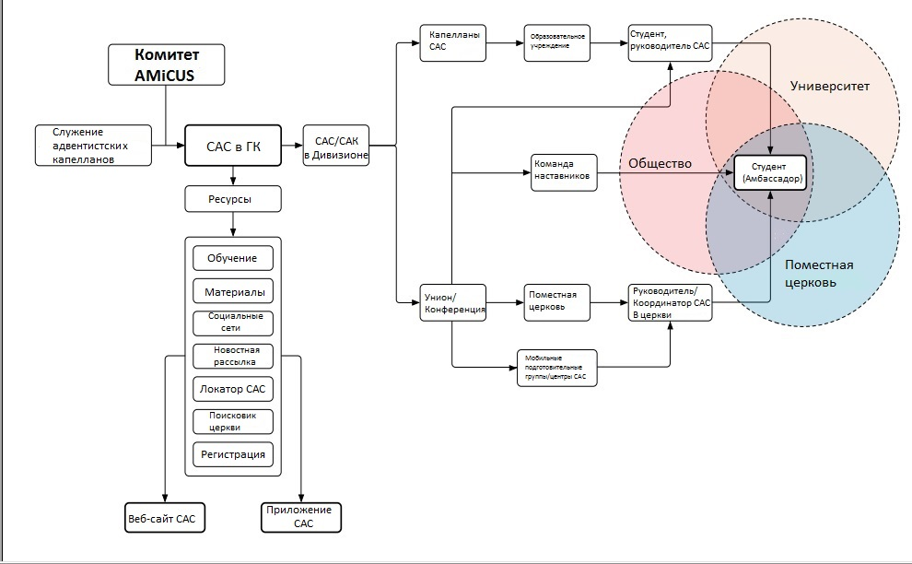

Ценности, Цель/Видение, Миссия, Девиз, Слоган, Главный Библейский Текст и Логотип САС
- Основные ценности: Личность. Сотрудничество. Созидание.
Личные качества важнее профессионализма
Сотрудничество выше конкуренции
Созидание выше деструктивной критики
- Концепция: Преобразовать адвентистского студента, обучающегося в светских учебных заведениях, в миссионера.
- Миссия: Вдохновить адвентистских студентов быть учениками Иисуса Христа, и предоставить им возможности благовестия для своих сокурсников и преподавателей.
- Девиз: Следуй за Иисусом. Выполняй Его миссию. Изменяй мир.
- Слоган: Вдохновись и служи.
- Главный Библейский Текст: «Будьте подражателями мне, как я Христу» (1 Послание к Коринфянам 11:1).
Логотип: Значение символов
- Библия: Наше служение имеет библейское основание, призванное возродить людей для служения.
- Конфедератка: 8 линий, которыми изображена конфедератка – это 8 структурных элементов САС
- Щит: Активная христианская жизнь, соответствующая ценностям Церкви Христиан Адвентистов Седьмого Дня.
- Три кисточки: Три составляющих САС: Церковь, Учебное заведение, общество.
- Три языка пламени: Трехангельская весть как ценность адвентистской церкви в преобразовании студента в миссионера. Так же они говорят о трех ценностях САС: личность, сотрудничество, созидание.
Значение цветовой гаммы
- Красный цвет: Символизирует самоотверженную любовь, выраженную в бескорыстном служении.
- Фиолетовый цвет: Символизирует царственную власть и священство Господа, а так же возрождение и преобразование для миссии и служения.
- Голубой цвет: Символизирует единство, мир и гармонию, творение и святость.
- Белый цвет: Символизирует истину, чистоту, праведность и превосходство Иисуса Христа.

